УТВЕРЖДАЮ

Методические рекомендации
Министр Российской Федерации
по делам гражданской обороны, чрезвычайным ситуациям и ликвидации последствий
стихийных бедствий

В.А. Пучков

«____» июня 2014 года

МЕТОДИЧЕСКИЕ РЕКОМЕНДАЦИИ

ПО ОБУЧЕНИЮ В ОБЛАСТИ ГРАЖДАНСКОЙ ОБОРОНЫ, ПРЕДУПРЕЖДЕНИЯ И ЛИКВИДАЦИИ ЧРЕЗВЫЧАЙНЫХ СИТУАЦИЙ И ПОЖАРНОЙ БЕЗОПАСНОСТИ

Москва 2014
СОДЕРЖАНИЕ

1. Общие положения . . . . . . . . 3
2. Обучение в области гражданской обороны,
предупреждения и ликвидации чрезвычайных ситуаций
и пожарной безопасности . . . . . . . 4
2.1. Обучение населения в области гражданской обороны
и защиты от чрезвычайных ситуаций природного и техногенного
характера . . . . . 4
2.2. Противопожарная пропаганда . . . 7
2.3. Обучение мерам пожарной безопасности. . . 9
3. Требования по эвакуации . . . . . . 12
3.1. Пути эвакуации . . . . . . . 12
3.2. Планы эвакуации . . . . . . . 13
3.3. Инструкция о мерах пожарной безопасности . . 13
3.4. Пример плана эвакуации и указательных знаков
для целей эвакуации . . . . . . . . 16
4. Документы, оформляемые при подготовке и проведении
тренировки по эвакуации (образцы) . . . . . 18
5. Организация проведения практических тренировок
по эвакуации . . . . . . . . . 24
5.1. Организация подготовки тренировки . . . . 24
5.2. Порядок проведения тренировки . . . . 27
5.3. Анализ (разбор) результатов тренировки и подведение
ее итогов . . . . . . . . . . 28
6. Порядок действий при пожаре . . . . . . 29
6.1. Основные фазы пожара . . . . . . 29
6.2. Памятка по действиям в случае возникновения пожара . 32
6.3. Рекомендации по проведения эвакуации людей . . 33
7. Психофизические особенности поведения человека при
пожаре 34
7.1. Рекомендуемые варианты поведения при пожаре . . 35
8. Порядок применения первичных средств пожаротушения . 38
9. Первая помощь пострадавшим при пожаре . . . 40
9.1 Помощь при ожогах . . . . . . 40
9.2. Что нельзя делать при сильных ожогах . . . 41
9.3. Симптомы отравления продуктами горения
(угарным газом, дымом) . . . . . . . 41
9.4. Что делать при отравлении угарным газом, дымом . 41

1. ОБЩИЕ ПОЛОЖЕНИЯ

Настоящие рекомендации разработаны в соответствии с Федеральными законами: от 21.12.1994 № 69-ФЗ «О пожарной безопасности», от 22.07.2008 № 123-ФЗ «Технический регламент о требованиях пожарной безопасности», от 06.05.2011 № 100-ФЗ «О добровольной пожарной охране», от 12.02.1998 № 28-ФЗ «О гражданской обороне», от 21.12.1994 № 68-ФЗ «О защите населения и территорий от чрезвычайных ситуаций природного и техногенного характера»; приказами МЧС России от 28.06.2012 № 375 «Об утверждении Административного регламента Министерства Российской Федерации по делам гражданской обороны, чрезвычайным ситуациям и ликвидации последствий стихийных бедствий исполнения государственной функции по надзору за выполнением требований пожарной безопасности», от 26.06.2012 № 358 «Об утверждении Административного регламента Министерства Российской Федерации по делам гражданской обороны, чрезвычайным ситуациям и ликвидации последствий стихийных бедствий исполнения государственной функции по осуществлению государственного надзора в области гражданской обороны», от 26.06.2012 № 359 «Об утверждении Административного регламента Министерства Российской Федерации по делам гражданской обороны, чрезвычайным ситуациям и ликвидации последствий стихийных бедствий исполнения государственной функции по осуществлению государственного надзора в области защиты населения и территорий от чрезвычайных ситуаций природного и техногенного характера», от 12.12.2007 № 645 «Об утверждении норм пожарной безопасности «Обучение мерам пожарной безопасности работников организаций»; постановлениями Правительства Российской Федерации от 25.04.2012 № 390 «О противопожарном режиме в Российской Федерации», от 21.05.2007 № 305 «Об утверждении Положения о государственном надзоре в области гражданской обороны», от 01.12.2005 № 712 «Об утверждении Положения о государственном надзоре в области защиты населения и территорий от чрезвычайных ситуаций природного и техногенного характера, осуществляемом Министерством Российской Федерации по делам гражданской обороны, чрезвычайным ситуациям и ликвидации последствий стихийных бедствий».
Рекомендации подготовлены в целях совершенствования подготовки персонала объектов и населения к действиям в условиях возникновения пожароопасных ситуаций за счет повышения роли тренировок, максимально приближенных к возможным реальным ситуациям, приобретение устойчивых навыков, необходимых для принятия быстрых и четких решений и выполнения действий, необходимых для предупреждения опасных последствий, которые могут иметь место при возникновении пожара.
Настоящий документ не содержит норм права, носит рекомендательный и разъяснительный характер.
2. ОБУЧЕНИE В ОБЛАСТИ ГРАЖДАНСКОЙ ОБОРОНЫ, ПРЕДУПРЕЖДЕНИЯ И ЛИКВИДАЦИИ ЧРЕЗВЫЧАЙНЫХ СИТУАЦИЙ И ПОЖАРНОЙ БЕЗОПАСНОСТИ

2.1. Обучение населения в области гражданской обороны и защиты
от чрезвычайных ситуаций природного и техногенного характера

Обучение населения в области гражданской обороны как одна из задач гражданской обороны закреплена ст. 2 Федерального закона от 12.02.1998 № 28-ФЗ «О гражданской обороне».
Основные задачи обучения населения в области гражданской обороны, соответствующие функции федеральных органов исполнительной власти, органов исполнительной власти субъектов Российской Федерации, органов местного самоуправления и организаций, а также формы обучения определяется Положением об организации обучения населения в области гражданской обороны, утвержденным постановлением Правительства Российской Федерации от 02.11.2000 № 841.
Обучение населения в области гражданской обороны осуществляется в рамках единой системы подготовки населения в области гражданской обороны и защиты от чрезвычайных ситуаций природного и техногенного характера с использованием форм обучения в области гражданской обороны по группам обучаемых. Обучение является обязательным и проводится в образовательных учреждениях Министерства Российской Федерации по делам гражданской обороны, чрезвычайным ситуациям и ликвидации последствий стихийных бедствий, в образовательных учреждениях дополнительного профессионального образования федеральных органов исполнительной власти и организаций, в учебно-методических центрах по гражданской обороне и чрезвычайным ситуациям субъектов Российской Федерации, в иных образовательных учреждениях дополнительного профессионального образования, на курсах гражданской обороны муниципальных образований, по месту работы, учебы и месту жительства граждан.
Повышение квалификации руководителей организаций, должностных лиц и работников гражданской обороны, а также преподавателей курса «Основы безопасности жизнедеятельности» и дисциплины «Безопасность жизнедеятельности» учреждений общего и профессионального образования проводится не реже 1 раза в 5 лет. Для данной категории лиц, впервые назначенных на должность, переподготовка или повышение квалификации в области гражданской обороны в течение первого года работы являются обязательными.
Руководители организаций, прошедшие переподготовку и повышение квалификации в образовательных учреждениях Министерства Российской Федерации по делам гражданской обороны, чрезвычайным ситуациям и ликвидации последствий стихийных бедствий, образовательных учреждениях дополнительного профессионального образования, имеющих соответствующую лицензию, учебно-методических центрах и на курсах гражданской обороны проводят занятия по месту работы с личным составом организаций.
Обучение населения в области гражданской обороны в образовательных учреждениях Министерства Российской Федерации по делам гражданской обороны, чрезвычайным ситуациям и ликвидации последствий стихийных бедствий, учебно-методических центрах или иных образовательных учреждениях дополнительного профессионального образования, а также на курсах гражданской обороны и в организациях по месту работы граждан осуществляется по программам, разрабатываемым образовательными учреждениями и организациями на основе примерных программ, утвержденных соответственно Министерством Российской Федерации по делам гражданской обороны, чрезвычайным ситуациям и ликвидации последствий стихийных бедствий, органом исполнительной власти субъекта Российской Федерации или органом местного самоуправления.
Обучение в области гражданской обороны соответствующих групп населения в образовательных учреждениях, реализующих программы общего образования, и образовательных учреждениях, реализующих программы профессионального образования, осуществляется в соответствии с федеральными государственными образовательными стандартами и основными образовательными программами.
Подготовка и обучение населения способам защиты и действиям в чрезвычайных ситуациях осуществляется в соответствии с Федеральным законом от 21.12.1994 № 68-ФЗ «О защите населения и территорий от чрезвычайных ситуаций природного и техногенного характера» и является одной из задач единой государственной системы предупреждения и ликвидации чрезвычайных ситуаций.
Постановление Правительства Российской Федерации от 04.09.2003 № 547 «О подготовке населения в области защиты от чрезвычайных ситуаций природного и техногенного характера положение о подготовке населения в области защиты от чрезвычайных ситуаций природного и техногенного характера» определяет группы населения, проходящие обязательную подготовку в области защиты от чрезвычайных ситуаций природного и техногенного характера, а также основные задачи и формы обучения населения действиям в чрезвычайных ситуациях.
Подготовка населения в области защиты от чрезвычайных ситуаций природного и техногенного характера организуется в рамках единой системы подготовки населения в области гражданской обороны и защиты населения от чрезвычайных ситуаций и осуществляется по соответствующим группам в организациях (в том числе в образовательных учреждениях), а также по месту жительства. Подготовка в области защиты от чрезвычайных ситуаций для всех групп населения является обязательной и осуществляется в учебных заведениях Министерства Российской Федерации по делам гражданской обороны, чрезвычайным ситуациям и ликвидации последствий стихийных бедствий, учреждениях повышения квалификации федеральных органов исполнительной власти и организаций, учебно-методических центрах по гражданской обороне и чрезвычайным ситуациям субъектов Российской Федерации и на курсах гражданской обороны муниципальных образований, по месту работы, учебы и месту жительства граждан.
Повышение квалификации для председателей комиссий по чрезвычайным ситуациям, руководителей органов местного самоуправления и организаций, уполномоченных работников осуществляется не реже одного раза в 5 лет. Для лиц, впервые назначенных на должность, связанную с выполнением обязанностей в области защиты от чрезвычайных ситуаций, переподготовка или повышение квалификации в течение первого года работы является обязательной. Повышение квалификации может осуществляться по очной и очно-заочной формам обучения, в том числе с использованием дистанционных образовательных технологий.
Подготовка населения в области защиты от чрезвычайных ситуаций осуществляется в соответствии с программами обучения, разработанными Министерством Российской Федерации по делам гражданской обороны, чрезвычайным ситуациям и ликвидации последствий стихийных бедствий в учебных заведениях Министерства Российской Федерации по делам гражданской обороны, чрезвычайным ситуациям и ликвидации последствий стихийных бедствий, учебно-методических центрах по гражданской обороне и чрезвычайным ситуациям субъектов Российской Федерации и на курсах гражданской обороны муниципальных образований.
Обучение уполномоченных работников в учреждениях повышения квалификации происходит в соответствии с программами федеральных органов исполнительной власти и организаций, а также программами курса «Основы безопасности жизнедеятельности» для общеобразовательных учреждений, федеральными государственными образовательными стандартами и примерными программами дисциплины «Безопасность жизнедеятельности» для образовательных учреждений профессионального образования.
Совершенствование знаний, умений и навыков населения в области защиты от чрезвычайных ситуаций осуществляется также в ходе проведения командно-штабных, тактико-специальных и комплексных учений и тренировок.
Командно-штабные учения продолжительностью до 3 суток проводятся в федеральных органах исполнительной власти и в органах исполнительной власти субъектов Российской Федерации 1 раз в 2 года, в органах местного самоуправления - 1 раз в 3 года. Командно-штабные учения или штабные тренировки в организациях проводятся 1 раз в год продолжительностью до 1 суток.

2.2. Противопожарная пропаганда

Противопожарная пропаганда (далее – пропаганда) и обучение мерам пожарной безопасности (далее - обучение) являются одной из форм профилактики пожаров и гибели людей.
Для организации работы по пропаганде и обучению на территории муниципального района и городского поселения соответствующим муниципальным нормативным актом назначается ответственное должностное лицо, определяется порядок контроля и учета работы, проводимой руководителями сельских поселений, организаций, учреждений, учебных и дошкольных заведений независимо от формы собственности.
Противопожарная пропаганда и обучение по месту жительства осуществляется через:
- тематические выставки, смотры, конференции, конкурсы;
- средства печати - выпуск специальной литературы и рекламной продукции, листовок, памяток; публикации в газетах и журналах;
- радио, телевидение, обучающие теле- и радиопередачи, кинофильмы, телефонные линии, встречи в редакциях;
- устную агитацию - доклады, лекции, беседы;
- средства наглядной агитации - аншлаги, плакаты, панно, иллюстрации, буклеты, альбомы, компьютерные технологии;
- работу с творческими союзами (союз журналистов, союз художников, союз композиторов и т.д.) по пропаганде противопожарных знаний.
Еще одной формой противопожарной пропаганды могут быть сходы граждан, на которых также принимаются решения и по вопросам обеспечения пожарной безопасности в границах муниципального образования.
Противопожарная пропаганда среди школьников может осуществляться в следующих формах:
- тематические творческие конкурсы среди детей любой возрастной группы;
- спортивные мероприятия по пожарно-прикладному спорту среди школьников и учащихся высших, средних специальных учебных заведений и учебных учреждений начального профессионального образования;
- экскурсии в пожарно-спасательные подразделения с показом техники и открытого урока обеспечения безопасности жизни;
- организацию тематических утренников, КВН, тематических игр, викторин;
- организацию работы в летних оздоровительных лагерях;
- создание дружин юных пожарных (ДЮП);
- оформление уголков пожарной безопасности.
Должностное лицо органа местного самоуправления, ответственное за проведение противопожарной пропаганды и обучение населения мерам пожарной безопасности, ведет всю необходимую документацию по планированию и учету работы, контролирует ее ведение руководителями органов местного самоуправления поселений, городских округов, организаций.
Органы местного самоуправления являются основными организаторами и исполнителями мероприятий по противопожарной пропаганде и обучению населения мерам пожарной безопасности на территории муниципального образования.
Кроме этого, проведение противопожарной пропаганды и обучение населения мерам пожарной безопасности может возлагаться на инструкторов пожарной профилактики.
На противопожарную пропаганду и обучение в местных бюджетах в обязательном порядке предусматриваются денежные средства.
Противопожарная пропаганда и обучение населения мерам пожарной безопасности проводятся на постоянной основе и непрерывно.
Обучение граждан мерам пожарной безопасности в форме противопожарного инструктажа проводят:
1) по месту жительства, месту пребывания – совместно с работниками управляющих организаций (в многоквартирных жилых домах), работниками или членами правлений товариществ собственников жилья, жилищных кооперативов, представителями органов территориального общественного самоуправления, прошедших обучение пожарно-техническому минимуму;
2) в садоводческих обществах – совместно с членами садоводческих обществ, прошедших обучение пожарно-техническому минимуму.
Управляющие организации, товарищества собственников жилья, жилищные кооперативы, садоводческие общества вправе организовывать проведение противопожарного инструктажа граждан самостоятельно, а также с привлечением специализированных организаций на основе заключенных с ними договоров.
Проведение противопожарного инструктажа включает в себя ознакомление граждан с:
1) основными причинами пожаров и способами их ликвидации;
2) действиями при обнаружении пожара или признаков горения;
3) требованиями пожарной безопасности, предъявляемыми к населенным пунктам, зданиям для проживания людей, садоводческим обществам;
4) требованиями пожарной безопасности при устройстве и эксплуатации печного отопления, эксплуатации электросетей и электробытовых приборов;
5) мерами ответственности за нарушение требований пожарной безопасности.
При введении особого противопожарного режима, ухудшении противопожарной обстановки на отдельных территориях может проводиться внеочередной противопожарный инструктаж.
Проведение противопожарного инструктажа фиксируется в журнале учета проведения противопожарных инструктажей граждан.
Обучение граждан мерам пожарной безопасности по месту жительства осуществляется в следующих формах:
1) размещение в средствах массовой информации обучающей информации по предупреждению пожаров и необходимым действиям в случае их возникновения;
2) противопожарный инструктаж;
3) пожарно-технические лекции, беседы, демонстрация учебных фильмов и др.;
4) распространение печатной продукции по вопросам соблюдения требований пожарной безопасности;

2.3. Обучение мерам пожарной безопасности

Обучение мерам пожарной безопасности является наиболее доступным и действенным направлением обеспечения защищенности граждан, имущества, общества и государства от пожаров и проводится с целью информирования общества и его членов о требованиях пожарной безопасности и применении их по месту жительства, учебы и работы.
Обучение мерам пожарной безопасности осуществляется по специальным программам.
Программы обучения мерам пожарной безопасности разрабатываются юридическими и физическими лицами, осуществляющими обучение мерам пожарной безопасности. Программы, подлежат обязательному согласованию с федеральным органом исполнительной власти, специально уполномоченным на решение задач в области обеспечения пожарной безопасности.
Для каждой группы граждан разрабатываются тематические программы.
Тематические программы помимо общих требований должны разрабатываться с учетом категории обучаемых, специфики профессиональной деятельности, особенностей исполнения обязанностей по должности и положений отраслевых документов.
При обучении населения в области пожарной безопасности условно можно выделить четыре основные группы людей.
Первая группа - учащиеся общеобразовательных учреждений начального, среднего, среднетехнического образования и студенты вузов. Сюда же в значительной степени можно отнести воспитанников дошкольных учреждений.
Учащиеся школ изучают основы пожарной безопасности в рамках курса «Основы безопасности жизнедеятельности» (ОБЖ), студенты вузов – в курсе «Безопасность жизнедеятельности» (БЖД). Программы для этих дисциплин утверждаются Министерством образования и науки Российской Федерации.
Вторая группа – курсанты и слушатели пожарно-технических образовательных учреждений МЧС России обучаются в вузах по специальности 330400 «Пожарная безопасность».
Третья группа - специалисты других министерств и ведомств, руководители, рабочие и служащие предприятий различных форм собственности.
Четвертая группа – неработающее население, с которым должна проводиться работа по профилактике пожаров по месту жительства.
Для специалистов министерств и ведомств, руководителей всех уровней производства, рабочих и служащих предприятий основными формами обучения мерам пожарной безопасности являются противопожарный инструктаж и пожарно-технический минимум.
Ответственность за организацию и своевременность обучения в области пожарной безопасности и проверку знаний правил пожарной безопасности работников организаций несут администрации (собственники) этих организаций, должностные лица организаций, предприниматели без образования юридического лица, а также работники, заключившие трудовой договор с работодателем в порядке, установленном законодательством Российской Федерации.
Контроль за организацией обучения мерам пожарной безопасности работников организаций осуществляют органы государственного пожарного надзора.
Противопожарный инструктаж проводится с целью доведения до работников организаций основных требований пожарной безопасности, изучения пожарной опасности технологических процессов производств и оборудования, средств противопожарной защиты, а также их действий в случае возникновения пожара. Противопожарный инструктаж проводится администрацией (собственником) организации по специальным программам обучения мерам пожарной безопасности работников организаций и в порядке, определяемом администрацией (собственником) организации. Противопожарный инструктаж бывает: водный при оформлении на работу; первичный непосредственно на рабочем месте; повторный; внеплановый; целевой.
Пожарно-технический минимум – это основной вид обучения работников организаций мерам пожарной безопасности, целью которого является повышение знаний, соответствующих особенностям производства, и усвоение специальных правил пожарной безопасности.
Обучение пожарно-техническому минимуму по разработанным и утвержденным в установленном порядке специальным программам, с отрывом от производства проходят:
руководители и главные специалисты организации или лица, исполняющие их обязанности;
работники, ответственные за пожарную безопасность организаций и проведение противопожарного инструктажа;
руководители первичных организаций добровольной пожарной охраны;
руководители загородных оздоровительных учреждений для детей и подростков;
работники, выполняющие газоэлектросварочные и другие огневые работы;
водители пожарных автомобилей и мотористы мотопомп детских оздоровительных учреждений;
иные категории работников (граждан) по решению руководителя.
Обучение с отрывом от производства проводится в образовательных учреждениях пожарно-технического профиля, учебных центрах федеральной противопожарной службы МЧС России, учебно-методических центрах по гражданской обороне и чрезвычайным ситуациям субъектов Российской Федерации, территориальных подразделениях Государственной противопожарной службы МЧС России, в организациях, оказывающих в установленном порядке услуги по обучению населения мерам пожарной безопасности.
По разработанным и утвержденным в установленном порядке специальным программам пожарно-технического минимума непосредственно в организации обучаются:
руководители подразделений организации, руководители и главные специалисты подразделений взрывопожароопасных производств;
работники, ответственные за обеспечение пожарной безопасности в подразделениях;
педагогические работники дошкольных образовательных учреждений;
работники, осуществляющие круглосуточную охрану организации;
граждане, участвующие в деятельности подразделений пожарной охраны по предупреждению и (или) тушению пожаров на добровольной основе;
работники, привлекаемые к выполнению взрывопожароопасных работ.
Обучение по специальным программам пожарно-технического минимума непосредственно в организации проводится руководителем организации или лицом, назначенным приказом (распоряжением) руководителя организации, ответственным за пожарную безопасность, имеющим соответствующую подготовку.
3. ТРЕБОВАНИЯ ПО ЭВАКУАЦИИ

3.1. Пути эвакуации

При эксплуатации эвакуационных путей и выходов руководитель организации обеспечивает соблюдение проектных решений и требований нормативных документов по пожарной безопасности (в том числе по освещенности, количеству, размерам и объемно-планировочным решениям эвакуационных путей и выходов, а также по наличию на путях эвакуации знаков пожарной безопасности).
Запоры на дверях эвакуационных выходов должны обеспечивать возможность их свободного открывания изнутри без ключа.
Руководителем организации, на объекте которой возник пожар, обеспечивается доступ пожарным подразделениям в закрытые помещения для целей локализации и тушения пожара.
При эксплуатации эвакуационных путей, эвакуационных и аварийных выходов запрещается:
а) устраивать пороги на путях эвакуации (за исключением порогов в дверных проемах), раздвижные и подъемно-опускные двери и ворота, вращающиеся двери и турникеты, а также другие устройства, препятствующие свободной эвакуации людей;
б) загромождать эвакуационные пути и выходы (в том числе проходы, коридоры, тамбуры, галереи, лифтовые холлы, лестничные площадки, марши лестниц, двери, эвакуационные люки) различными материалами, изделиями, оборудованием, производственными отходами, мусором и другими предметами, а также блокировать двери эвакуационных выходов;
в) устраивать в тамбурах выходов (за исключением квартир и индивидуальных жилых домов) сушилки и вешалки для одежды, гардеробы, а также хранить (в том числе временно) инвентарь и материалы;
г) фиксировать самозакрывающиеся двери лестничных клеток, коридоров, холлов и тамбуров в открытом положении (если для этих целей не используются устройства, автоматически срабатывающие при пожаре), а также снимать их;
д) закрывать жалюзи или остеклять переходы воздушных зон в незадымляемых лестничных клетках;
е) заменять армированное стекло обычным в остеклении дверей и фрамуг.
Руководитель организации при расстановке в помещениях технологического, выставочного и другого оборудования обеспечивает наличие проходов к путям эвакуации и эвакуационным выходам.
На объектах с массовым пребыванием людей руководитель организации обеспечивает наличие исправных электрических фонарей из расчета 1 фонарь на 50 человек.
Ковры, ковровые дорожки и другие покрытия полов на объектах с массовым пребыванием людей и на путях эвакуации должны надежно крепиться к полу.

3.2. Планы эвакуации

Для обеспечения быстрой и безопасной эвакуации людей в зданиях с массовым пребыванием людей (кроме жилых домов), а также на объекте с рабочими местами на этаже для 10 более человек должны быть разработаны и вывешены планы (схемы) эвакуации людей при пожаре. Важность наличия правильно разработанных планов обусловлена тем, что именно с их использованием связана эффективность проведения практических тренировок всех задействованных в эвакуации работников.
План эвакуации должен состоять из текстовой и графической части, определяющей действия персонала по обеспечению безопасной и быстрой эвакуации людей.
На плане этажа должны быть показаны: лестничные клетки, лифты, и лифтовые холлы, помещения, балконы, наружные лестницы, а также двери лестничных клеток, лифтовых холлов и двери, расположенные на пути эвакуации. Основной путь эвакуации на плане указывается сплошной линией, а запасной - пунктирной линией зелёного цвета. Эти линии должны быть в два раза толще линий плана этажа.
Основной путь эвакуации на этаже указывается в направлении незадымляемых лестничных клеток, а также лестниц, ведущих с данного этажа на 1 этаж здания в вестибюль или непосредственно наружу. Если две лестничные клетки равноценны по защищаемости от дыма и огня, то основной путь указывается до ближайшей лестницы. Лестничные клетки, содержащиеся в рабочее время закрытыми, считать запасным эвакуационным выходом.
На плане этажа с помощью символов указывается место размещения:
– плана эвакуации;
– ручных пожарных извещателей;
– телефонов, по которым можно сообщить в пожарную охрану;
– огнетушителей;
– пожарных кранов;
– установок пожаротушения.

3.3. Инструкция о мерах пожарной безопасности

Инструкция о мерах пожарной безопасности разрабатывается на основе нормативных документов по пожарной безопасности, исходя из специфики пожарной опасности зданий, сооружений, помещений, технологических процессов, технологического и производственного оборудования.
В инструкции о мерах пожарной безопасности необходимо отражать следующие вопросы:
а) порядок содержания территории, зданий, сооружений и помещений, в том числе эвакуационных путей;
б) мероприятия по обеспечению пожарной безопасности технологических процессов при эксплуатации оборудования и производстве пожароопасных работ;
в) порядок и нормы хранения и транспортировки пожаровзрывоопасных веществ и пожароопасных веществ и материалов;
г) порядок осмотра и закрытия помещений по окончании работы;
д) расположение мест для курения, применения открытого огня, проезда транспорта и проведения огневых или иных пожароопасных работ, в том числе временных;
е) порядок сбора, хранения и удаления горючих веществ и материалов, содержания и хранения спецодежды;
ж) допустимое количество единовременно находящихся в помещениях сырья, полуфабрикатов и готовой продукции;
з) порядок и периодичность уборки горючих отходов и пыли, хранения промасленной спецодежды;
и) предельные показания контрольно-измерительных приборов (манометры, термометры и др.), отклонения от которых могут вызвать пожар или взрыв;
к) обязанности и действия работников при пожаре, в том числе при вызове пожарной охраны, аварийной остановке технологического оборудования, отключении вентиляции и электрооборудования (в том числе в случае пожара и по окончании рабочего дня), пользовании средствами пожаротушения и пожарной автоматики, эвакуации горючих веществ и материальных ценностей, осмотре и приведении в пожаровзрывобезопасное состояние всех помещений предприятия (подразделения).
В инструкции о мерах пожарной безопасности указываются лица, ответственные за обеспечение пожарной безопасности, в том числе за:
а) сообщение о возникновении пожара в пожарную охрану и оповещение (информирование) руководства и дежурных служб объекта;
б) организацию спасания людей с использованием для этого имеющихся сил и средств;
в) проверку включения автоматических систем противопожарной защиты (систем оповещения людей о пожаре, пожаротушения, противодымной защиты);
г) отключение при необходимости электроэнергии (за исключением систем противопожарной защиты), остановку работы транспортирующих устройств, агрегатов, аппаратов, перекрывание сырьевых, газовых, паровых и водных коммуникаций, остановку работы систем вентиляции в аварийном и смежных с ним помещениях, выполнение других мероприятий, способствующих предотвращению развития пожара и задымления помещений здания;
д) прекращение всех работ в здании (если это допустимо по технологическому процессу производства), кроме работ, связанных с мероприятиями по ликвидации пожара;
е) удаление за пределы опасной зоны всех работников, не участвующих в тушении пожара;
ж) осуществление общего руководства по тушению пожара (с учетом специфических особенностей объекта) до прибытия подразделения пожарной охраны;
з) обеспечение соблюдения требований безопасности работниками, принимающими участие в тушении пожара;
и) организацию одновременно с тушением пожара эвакуации и защиты материальных ценностей;
к) встречу подразделений пожарной охраны и оказание помощи в выборе кратчайшего пути для подъезда к очагу пожара;
л) сообщение подразделениям пожарной охраны, привлекаемым для тушения пожаров и проведения связанных с ними первоочередных аварийно-спасательных работ, сведений, необходимых для обеспечения безопасности личного состава, о перерабатываемых или хранящихся на объекте опасных (взрывоопасных), взрывчатых, сильнодействующих ядовитых веществах;
м) по прибытии пожарного подразделения информирование руководителя тушения пожара о конструктивных и технологических особенностях объекта, прилегающих строений и сооружений, о количестве и пожароопасных свойствах хранимых и применяемых на объекте веществ, материалов, изделий и сообщение других сведений, необходимых для успешной ликвидации пожара;
н) организацию привлечения сил и средств объекта к осуществлению мероприятий, связанных с ликвидацией пожара и предупреждением его развития.
3.4. Пример плана эвакуации
и указательных знаков для целей эвакуации

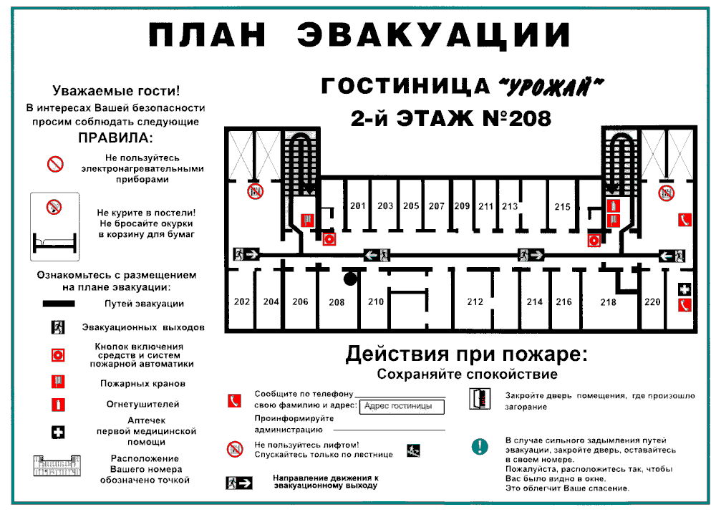

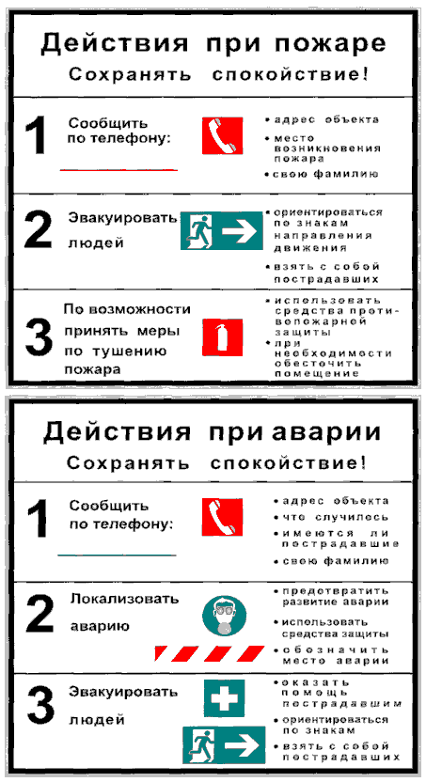
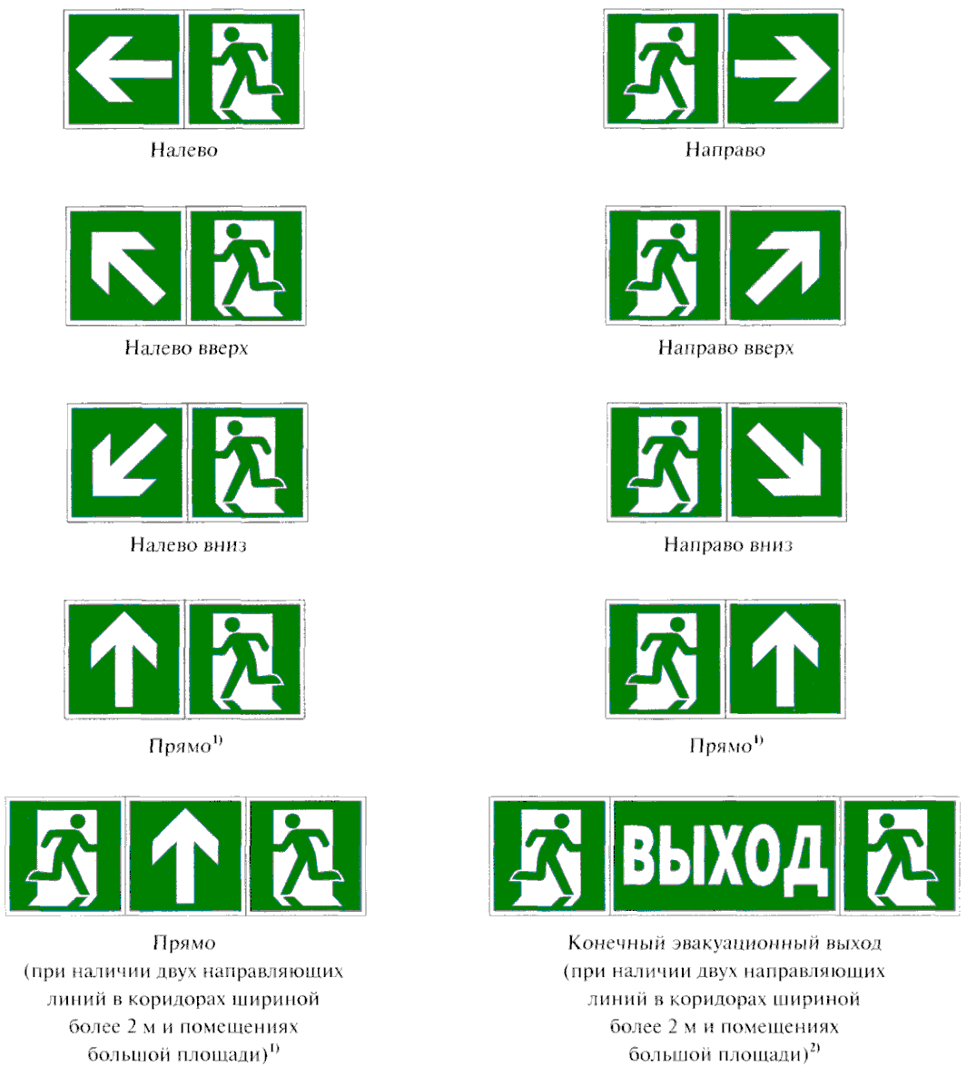

4. ДОКУМЕНТЫ, ОФОРМЛЯЕМЫЕ ПРИ ПОДГОТОВКЕ
И ПРОВЕДЕНИИ ТРЕНИРОВКИ ПО ЭВАКУАЦИИ
(ОБРАЗЦЫ)

П Р И К А З
О проведении тренировки по эвакуации и тушению условного пожара

"__" _________ 20___ года № ___

В целях поддержания на современном уровне профессиональной и психофизиологической готовности персонала, необходимой для осуществления успешных действий по эвакуации, предотвращению развития пожара, его локализации и ликвидации, а также обучения порядку и правилам взаимодействия персонала объекта с подразделениями государственной противопожарной службы (ГПС) п р и к а з ы в а ю:
1. Провести объектовую тренировку по эвакуации людей и тушению условного пожара «___»___________20___ года.
2. Начальником штаба подготовки и проведения общешкольной тренировки назначить заместителя директора А.П. Петрова.
3. Начальнику штаба тренировки:
представить на утверждение документы по подготовке и проведению занятий и общешкольной тренировке в срок до «____» ________ 20___ года;
завершить подготовительную работу до «___»________20___ года.
4. Инженеру по охране труда С.И. Сидорову провести комплекс мероприятий по предупреждению травматизма в период проведения тренировки.
5. Руководство подготовкой и проведением тренировки, а также контроль за исполнением настоящего приказа оставляю за собой.

Директор А.Н. Иванов

УТВЕРЖДАЮ
Директор ООО «Новый путь»
А.Н. Иванов
«____» _______________ 20__г.

П Л А Н
проведения тренировки

I. Тема
«Эвакуация персонала и тушение условного пожара»

II. Цели тренировки
Обучение персонала умению идентифицировать исходное событие. Проверка готовности персонала к эвакуации и проведению работ по тушению пожара.
Поддержание на современном уровне профессиональной и психофизиологической готовности персонала, необходимой для осуществления действий по устранению нарушений в работе, связанных с пожарами, а также по эвакуации людей, предотвращению развития пожара, его локализации и ликвидации.
Обучение навыкам и действиям по предотвращению возможных аварий и повреждений оборудования, являющихся следствием воздействия опасных факторов пожара, обучение правилам оказания доврачебной помощи пострадавшим на пожаре, правилам пользования индивидуальными средствами защиты.
Обучение порядку и правилам взаимодействия персонала объекта с подразделениями государственной противопожарной службы (ГПС) и медицинским персоналом.
Выработка у персонала навыков и способности самостоятельно, быстро и безошибочно ориентироваться в ситуации при возникновении угрозы пожара или самого пожара, определять решающее направление действий и принимать правильные меры по предупреждению или ликвидации пожара.
Отработка организации немедленного вызова подразделений ГПС и последующих действий при срабатывании установок автоматической противопожарной защиты, обнаружении задымления или пожара.
Обучение приемам и способам спасения и эвакуации людей и материальных ценностей.
Проверка результатов обучения персонала по вопросам пожарной безопасности.
Проверка умения руководителя тушения пожара четко координировать действия участников по организации ликвидации возможного (условного) пожара до прибытия подразделения ГПС.

III. Состав участников объектовой тренировки
В состав участников входят: заместители директора, ИТР, персонал, сотрудники ГПС (по согласованию).

IV. Этапы тренировки
Первый подготовительный этап – проведение занятий со всеми категориями сотрудников и ИТР;
Второй подготовительный этап – проведение дополнительного инструктажа с сотрудниками, отвечающими за состояние систем автоматической противопожарной защиты объекта, первичных средств пожаротушения и путей эвакуации; проверка состояния средств автоматической противопожарной защиты объекта, первичных средств пожаротушения и путей эвакуации;
Третий подготовительный этап – проведение занятий с сотрудниками по теме: «Правила безопасного поведения в чрезвычайных ситуациях, связанных с пожарами»;
Четвертый этап – проведение тренировки (подача сигнала о возникновении условного пожара, проведение эвакуации, тушение условного пожара, организация встречи сотрудников ГПС);
Пятый этап – разбор тренировки.

V. Подведение итогов тренировки по эвакуации
и тушению условного пожара

Подготовка справки по итогам подготовки и проведения тренировки по эвакуации и тушению условного пожара.
Подготовка приказа по итогам тренировки с постановкой задач по устранению выявленных недостатков.

Заместитель директора -
начальник штаба тренировки А.П. Петров
УТВЕРЖДАЮ
Директор ООО «Новый путь»
А.Н. Иванов
«____» _______________ 20__г.

КАЛЕНДАРНЫЙ ПЛАН

подготовки и проведения тренировки по действиям в случае возникновения пожара и других чрезвычайных ситуаций

1. Доведение указаний по разработке документов по проведению тренировки до сведения заместителей директора «____»__________20___ г. Кабинет директора Директор - руководитель тренировки.
2. Доведение плана подготовки и проведения тренировки, а также методических материалов до сведения сотрудников «____»________20___ г. Актовый зал Начальник штаба тренировки.
3. Доведение плана подготовки и проведения тренировки, а также обязанностей (проведение совещания) до сведения посредников «____»_______20___ г. Актовый зал. Заместитель директора - начальник штаба тренировки.
4. Проведение дополнительного инструктажа с сотрудниками, отвечающими за состояние систем автоматической противопожарной защиты объекта, первичных средств пожаротушения и путей эвакуации; проверка состояния средств автоматической противопожарной защиты объекта, первичных средств пожаротушения и путей эвакуации «____»________20___ г. Актовый зал Заместитель директора- начальник штаба тренировки.
5. Доклад директору о готовности сотрудников и объекта о готовности к проведению тренировки «____»________20___ г. Кабинет директора. Заместитель директора - начальник штаба тренировки.
6. Проведение практической тренировки:
- подача сигнала о возникновении условного пожара;
- проведение эвакуации;
- тушение условного пожара;
- организация встречи сотрудников ГПС «____»________20___ г. ____ч.___мин.
7. Подготовка справки по итогам подготовки и проведения тренировки по эвакуации и тушению условного пожара, разбор «____»__________20___ г.
Заместитель директора - начальник штаба тренировки
8. Подготовка приказа по итогам тренировки с постановкой задач по устранению выявленных недостатков «___»________20___ г. Актовый зал Директор.

Заместитель директора -
начальник штаба тренировки А.П. Петров
АКТ (СПРАВКА)
об итогах организации подготовки и проведения общеобъектовой тренировки

Во исполнение приказа директора от «___» _________20___года
«О проведении тренировки по эвакуации и тушению условного пожара» на объекте проведена тренировка.
Мероприятия проводились в соответствии с утвержденным директором организации планом проведения тренировки, включающим в себя пять этапов.
В период трех подготовительных этапов проводились теоретические и практические занятия со всеми категориями сотрудников и проверка систем автоматической противопожарной защиты объекта.
На четвертом этапе тренировки было имитировано возникновение очага возгорания в ______объекта ___ ч.___ мин. ___ сек.
Возникновение очага возгорания было обнаружено техническим работником, который передал сообщение о задымлении сотруднику охраны.
В __ ч. ___ мин. ___ сек. охранником включена система оповещения, организовано открытие запасных выходов, сообщено в пожарную охрану место, время, адрес возникновения пожара.
В ____ ч. ___ мин. ___ сек. заместителем директора по административно-хозяйственной части отдано указание дежурному электрику – отключить общее электроснабжение.
В __ ч. ___ мин. __ сек. начата общая эвакуация с объекта.
В ___ч.___мин. ___сек. ДПД приступила к тушению условного пожара.
В ____ч. ___мин. ___сек. эвакуация завершена.
Порядок эвакуации был нарушен неправильными действиями сотрудников участка _____, которые оказавшись в заблокированном дымом помещении, открыли окно для подачи сигнала, не уплотнили влажными тряпками дверное полотно.
В ___ ч. ___ мин. ___ сек. эвакуация была завершена общеобъектовым построением во дворе объекта.
Руководителем тренировки подведены итоги подготовки и проведения эвакуации сотрудников и тушения условного пожара.
Директором отмечено, что итоги тренировки в целом положительные, все системы автоматической противопожарной защиты сработали, цели и задачи тренировки достигнуты. Вместе с тем, в связи с неправильными действиями сотрудников, оказавшихся заблокированными в помещении, необходимо провести дополнительные занятия со всеми категориями персонала о правилах поведения при пожаре с принятием зачётов.

Заместитель директора -
начальник штаба тренировки А.П. Петров
П Р И К А З

Об итогах подготовки и проведения тренировки

«___» ________ 20___ года № ____

«____»_______ 20 __ г. в организации была проведена тренировка по эвакуации и тушению условного пожара. Итоги тренировки в целом положительные, все системы автоматической противопожарной защиты сработали, цели и задачи тренировки достигнуты. В целях устранения выявленных недостатков при проведении тренировки приказываю:

1. Признать удовлетворительными подготовку и проведение тренировки по эвакуации и тушению условного пожара на объекте.
2. Заместителю директора подготовить наглядные материалы по действиям сотрудников при проведении тренировки в срок до «___» _________ 20___ года.
3. Провести внеплановые инструктажи с сотрудниками объекта о порядке действий при пожаре.
4. Поощрить ИТР, ответственных за состояние систем автоматической противопожарной защиты.
5. Строго предупредить заместителя директора А.П. Петрова за неудовлетворительную организацию противопожарного инструктажа сотрудников объекта и провести дополнительный инструктаж с работниками организации о правилах поведения при пожаре с принятием зачетов.
6. Контроль за исполнением настоящего приказа возложить на заместителя директора А.П. Петрова.

Директор А.Н. Иванов

5. ОРГАНИЗАЦИЯ ПРОВЕДЕНИЯ ПРАКТИЧЕСКИХ
ТРЕНИРОВОК ПО ЭВАКУАЦИИ

5.1. Организация подготовки тренировки

Практические отработки планов эвакуации – важная составная часть профессиональной подготовки персонала объекта. Они являются основной формой контроля подготовленности персонала к тушению пожаров.
Во время тренировок у персонала вырабатываются навыки быстро находить правильные решения в условиях пожара, коллективно проводить эвакуацию, организовывать работу по тушению пожара на начальной стадии, правильно применять средства пожаротушения.
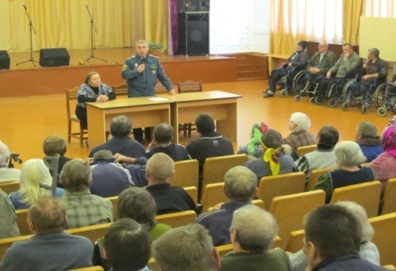
На каждом объекте в рамках годового плана-графика работы с персоналом должен составляться график проведения противопожарных тренировок, утвержденный руководителем объекта.
В графике указываются: месяц проведения тренировки, вид тренировки, тренирующаяся смена или структурное подразделение.
Годовой план-график разрабатывается совместно с руководителями структурных подразделений. На основе этого плана каждое структурное подразделение составляет свой годовой план-график работы с персоналом.
Эффективность противопожарных тренировок зависит от правильности их подготовки и организации проведения, от качества аналитической проработки действий персонала во время тренировки и правильности принятых решений по результатам критического разбора (обсуждения) тренировок после их завершения.
Тренировки в значительной степени зависят также от результатов, достигнутых при инструктажах, проводимых в рамках общей программы противопожарной подготовки персонала. Обучение персонала оказывается более успешным, если инструктажи проводились перед началом тренировок, в связи с этим все её участники должны собираться в зале, где руководитель тренировки, используя план эвакуации, объясняет задачу каждого участника.
Противопожарные тренировки подразделяются на объектовые и тренировки структурных подразделений, совместные с подразделениями Федеральной противопожарной службы Государственной противопожарной службы МЧС России (далее - ФПС ГПС), а также индивидуальные.
Объектовой противопожарной тренировкой следует считать тренировку, темой которой является нарушение режима работы объекта в целом, по причине условного пожара, и в ней задействован персонал всего объекта. Руководителем объектовой противопожарной тренировки является руководитель или главный инженер объекта.
Тренировкой структурного подразделения следует считать тренировку, темой которой является нарушение режима работы одного структурного подразделения, и в которой требуется участие персонала только этого подразделения.
Совместные тренировки позволяют отработать взаимодействие и взаимопонимание персонала объекта и подразделений ФПС ГПС.
На период совместной тренировки распоряжением руководителя объекта выделяются консультанты из числа инженерно-технических работников (далее - ИТР), которые обязаны следить, чтобы распоряжения и действия руководителя тренировки и руководителя тушения пожаров (далее - РТП) соответствовали требованиям действующих на объекте правил техники безопасности.
Индивидуальные тренировки проводятся для вновь принятого персонала после прохождения инструктажа на рабочем месте и для персонала, который по какой-либо причине не участвовал в плановой тренировке (отпуск, болезнь и т.п.).
Тренировка по эвакуации назначается приказом руководителя объекта, в котором отражается цель, дата и время, руководитель тренировки, начальник штаба тренировки.
Начальником штаба тренировки разрабатывается план проведения, в котором отражается тема, её цели, состав участников и календарный план подготовки и проведения тренировки. В календарном плане отражаются этапы подготовки и проведения, задачи штабу, персоналу, посредникам и участникам с указанием мест проведения, времени и ответственных исполнителей. Порядок (этапы) проведения тренировки могут быть определены как календарным планом, так и отдельным документом, утверждённым руководителем тренировки.
Обслуживающий персонал дополнительно знакомится с планами эвакуации и инструкциями, определяющими действия в случае возникновения пожара, на месте изучают расположение эвакуационных выходов, места хранения ключей от дверей эвакуационных выходов, кратчайшие и безопасные пути следования к выходам из здания, в зависимости от места возникновения пожара, места нахождения первичных средств пожаротушения и средств связи.
Руководитель тренировки дополнительно доводит порядок действий в случае получения сигнала (оповещения) о возникновении пожара, включая порядок и направление движения, и корректирует списки эвакуируемых.
Эффективность проведения во многом зависит от действий посредников и самого персонала. Посредники назначаются из числа ИТР объекта, а при совместной тренировке - дополнительно из личного состава подразделения ФПС ГПС. Количество посредников определяет руководитель тренировки.
При подготовке посредников руководитель тренировки должен:
- ознакомить их с тактическим замыслом тренировки и возможными вариантами его решения;
- организовать с ними изучение объекта, где будет проводиться тренировка, распределить их по участкам работы;
- ознакомить с обязанностями в качестве посредников;
- дать указания о порядке применения средств имитации на условном пожаре;
- обратить внимание на необходимость соблюдения техники безопасности во время тренировки.
Посредник обязан:
- ознакомиться с тактическим замыслом и ожидаемым решением по создаваемой обстановке;
- в соответствии с порядком, предусмотренным руководителем тренировки, имитировать обстановку условного пожара, вовремя и в положенном месте объявить вводные для персонала;
- в необходимых случаях немедленно принимать меры по предупреждению ошибочных действий любого участника тренировки, которые могут привести к несчастному случаю, аварии, повреждению оборудования или нарушению технологического процесса;
- вести необходимые записи о действиях персонала на тренировке и о выполнении вводных.
При наличии имитирующих средств обстановки условного пожара посредники могут не ставить вводные, а запрашивать у тренирующихся с какой обстановкой они встретились и какое решение приняли.
Любой участник тренировки может уточнять у посредника данные об обстановке на участке условного пожара.
При подготовке персонала руководитель тренировки должен:
- довести информацию об объёмно – планировочных решениях объекта, состоянии систем противопожарной защиты, в том числе оповещения и управления эвакуацией людей при пожаре;
- довести замысел тренировки;
- довести порядок действий при возникновении пожара, а также стадии развития пожара, порядок действий по самостоятельному тушению пожара, оказанию первой помощи пострадавшим и др.
Все категории участников при проведении противопожарных тренировок должны иметь следующие отличительные знаки:
- руководитель тушения пожара - красную отличительную повязку;
- посредники - желтую отличительную повязку;
- тренирующийся персонал – без повязок.
Обстановку условного пожара при проведении противопожарных тренировок имитируют следующими средствами:
- очаг - красными флажками (работать без изолирующих противогазов запрещается!);
- зона задымления - синими флажками;
- зона токсичных газов, радиоактивности, выделения вредных паров - желтыми флажками.
Имитация пожара на тренировках должна быть наглядной, чтобы посредники имели возможность изменять ее на определенном участке в соответствии с тактическим замыслом руководителя тренировки.
В качестве средств имитации пожара допускается использовать дымовые шашки не опасные для здоровья эвакуируемых, фонари и другие средства, способствующие созданию необходимой обстановки.
Применять для имитации средства, которые могут вызвать пожар или нанести ущерб помещениям и оборудованию, запрещается.
При подготовке к тренировке принимаются меры по устранению нарушений содержания путей эвакуации и эвакуационных выходов, которые могут препятствовать быстрой и безопасной эвакуации людей, проверяется исправность и работоспособность системы оповещения и управления эвакуацией при пожаре (далее - СОУЭ).

5.2. Порядок проведения тренировки

Началом практической отработки является подача звукового и (или) световых сигналов о возникновении пожара от системы оповещения о пожаре во все помещения здания с постоянным или временным пребыванием людей. Звуковой сигнал оповещения должен отличаться по тональности от звуковых сигналов другого назначения.
С получением сигнала о возникновении пожара все участники тренировки проводят мероприятия в соответствии с инструкцией по действиям в случае возникновения пожара, открывают все (запасные) эвакуационные выходы и в установленной последовательности производят эвакуацию. Эвакуация производится через ближайший и (или) наиболее защищенный от опасных факторов пожара эвакуационный выход, передвижение всех при этом должно быть быстрым, но не бегом, без лишней суеты и торопливости.
Эвакуация не должна мешать действиям пожарных по тушению пожара.
Эвакуируемые выводятся из здания, в теплое время года на улицу, в безопасное место. В зимнее время года - эвакуируются в ближайшее, заранее определенное здание вне зоны воздействия опасных факторов пожара.
В ходе практической тренировки руководитель тушения пожара контролирует правильность проведения эвакуации, а также время, в течение которого проведена полная эвакуация людей из здания.
После эвакуации из здания проводится списочное уточнение всех эвакуированных, осуществляется доклад руководителю тушению пожара.
Посредники проводят обход помещений здания на предмет установления людей, его не покинувших.
Обслуживающий персонал, не занятый в проведении эвакуации, начинает тушение пожара имеющимися на объекте первичными средствами пожаротушения и проводит работы по эвакуации имущества и других материальных ценностей из здания.

5.3. Анализ (разбор) результатов тренировки и подведение ее итогов
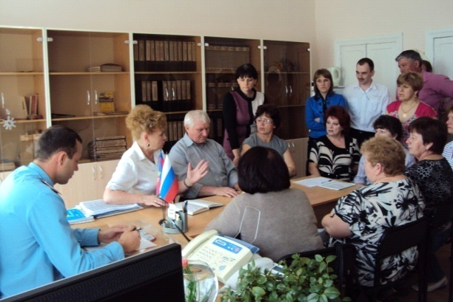
Разбор тренировки производится для оценки правильности действий при эвакуации людей и ликвидации пожара, предусмотренных темой тренировки, а также для выработки мероприятий, способствующих снижению пожарной опасности объекта и повышающих уровень безопасности обслуживающего персонала.

Разбору подлежат объектовые, тренировки структурных подразделений, совместные и индивидуальные тренировки. Разбор должен производиться руководителем тренировки с привлечением посредников сразу же после окончания тренировки. На разборе тренировки должен присутствовать весь персонал, принимавший в ней участие.
Разбор тренировки должен проводиться в следующей последовательности:
- руководитель сообщает цели, задачи и программу проведенной тренировки;
- представитель объекта (при совместной тренировке) сообщает о действиях обслуживающего персонала объекта до и после прибытия подразделений ФПС ГПС;
- руководитель тушения пожара докладывает о сложившейся обстановке и принятых им решениях по ликвидации пожара, а также по предотвращению развития аварии, отмечает правильные действия персонала и недостатки на тренировке;
- действия РТП уточняет посредник (если таковой предусматривался программой), который дает свою оценку его действиям;
- посредники других участков тренировки (если такие по программе предусматривались) докладывают о действиях персонала и дают свою оценку с анализом ошибок участников тренировки.
При разборе тренировки в отношении каждого участника должно быть учтено: знание плана эвакуации; понимание поставленных задач и сущности происходившего процесса; правильность действий при эвакуации и ликвидации условного пожара; характер допущенных ошибок и причины их совершения; знание должностных инструкций, мест расположения средств управления противопожарного оборудования и аппаратуры, защитных; первичных и стационарных средств пожаротушения, их местонахождения и порядка их применения; умение оказывать первую помощь пострадавшим при несчастных случаях и пожарах.
В заключение разбора руководитель тренировки подводит итоги и дает общую и индивидуальную оценку всем ее участникам (хорошо, удовлетворительно, неудовлетворительно).
Если при проведении тренировки поставленные цели не были достигнуты, руководители подразделений не обеспечили решения поставленных задач, то проводятся повторные тренировки этих подразделений на данном или другом объекте.
Результаты тренировок фиксируются в журнале учёта тренировок.

6. ПОРЯДОК ДЕЙСТВИЙ ПРИ ПОЖАРЕ

Своевременное сообщение о пожаре в ФПС ГПС, руководству и дежурным службам объекта следует считать необходимым условием организации эффективных действий по спасанию людей и тушению пожара до прибытия пожарных подразделений. Получив сигнал о пожаре, руководитель организации должен привлечь силы и технические средства объекта к осуществлению необходимых мероприятий по эвакуации, а также, способствующих предотвращению развития пожара и задымления помещений здания.

6.1. Основные фазы пожара

Для того, чтобы меры по тушению пожара до прибытия подразделений пожарной охраны не привели к жертвам среди добровольцев, работников объекта, должностное лицо, организующее действия по первичному пожаротушению, должно владеть хотя бы минимальными знаниями о динамике развития пожара. В общей схеме развития пожара следует различать три основные фазы: начальная стадия, стадия объемного развития пожара, затухающая стадия пожара.
Пожар: I фаза (не более 10 мин.) – начальная стадия, включающая переход возгорания в пожар (1–3 мин.) и рост зоны горения (5–6 мин.). В течение первой фазы происходит преимущественно линейное распространение огня вдоль горючего вещества или материала. Горение сопровождается обильным выделением дыма, что затрудняет определение места очага пожара. Среднеобъемная температура повышается в помещении до 200 °С (увеличение среднеобъемной температуры в помещении 15 °С в 1 мин.). Приток воздуха в помещение сначала увеличивается, а затем медленно снижается. Очень важно в это время обеспечить изоляцию данного помещения от наружного воздуха и вызвать пожарные подразделения при первых признаках пожара (дым, пламя). Не рекомендуется открывать или вскрывать окна и двери в горящее помещение. В некоторых случаях, при достаточном обеспечении герметичности помещения, наступает самозатухание пожара. Если очаг пожара виден, обнаружен на этой стадии развития пожара, тогда существует возможность принять эффективные меры по тушению огня первичными средствами пожаротушения (огнетушители, песок, асбестовые полотна, грубошерстные ткани, бочки или емкости с водой) до прибытия пожарных подразделений.
Пожар: II фаза (30–40 мин.) – стадия объемного развития пожара.
В течение второй фазы происходит бурный процесс, температура внутри помещения поднимается до 250–300 °С. Начинается объемное развитие пожара, когда пламя заполняет весь объем помещения, и процесс распространения пламени происходит уже не поверхностно, а дистанционно, через воздушные разрывы. Из-за разрушения остекления (через 15–20 мин. от начала пожара) приток свежего воздуха резко увеличивает развитие пожара. Темп увеличения среднеобъемной температуры – до 50 °С в 1 мин. температура внутри помещения повышается с 500–600 °С до 800–900 °С. Максимальная скорость выгорания – 10–12 мин. Стабилизация пожара происходит на 20–25 минуте от начала пожара и продолжается 20–30 мин.
На этой стадии развития пожара попытки тушить огонь первичными средствами пожаротушения не только бесполезны, но и приводят к гибели добровольцев. Если очаг горения выявлен на стадии объемного развития пожара, то роль первичных средств пожаротушения (огнетушители, ящики с песком, асбестовые полотна, грубошерстные ткани, бочки или емкости с водой) сводится только к тому, чтобы не допустить распространение огня по путям эвакуации и, тем самым, обеспечить беспрепятственное спасение людей. Для непосредственного тушения пожара и недопущения распространения огня на новые площади, до прибытия подразделений пожарной охраны, возможно применение (при условии предварительного обесточивания и наличия у добровольцев опыта тренировочной подготовки) воды из поэтажных пожарных кранов внутреннего противопожарного водопровода.
Лица, являющиеся ответственными за обеспечение пожарной безопасности, обязаны позаботиться о том, чтобы в зоне их ответственности на всех ключах, кнопках и рукоятках управления были надписи, указывающие операцию, для которой они предназначены («включать», «отключать», «убавить», «прибавить» и др.), чтобы работники могли:
самостоятельно (без дежурного электрика),
своевременно (до применения воды из пожарных кранов),
безошибочно провести снятие напряжения с объектов в зоне пожара.
Кроме того, на лицевой стороне силовых электрощитов и сборок сети освещения должны быть надписи с указанием их наименования и номера, а с внутренней стороны (например, на дверцах) должны быть описи автоматических выключателей, обеспечивающих селективность отключения получающих от них питание потребителей тока.
Пожар: III фаза – затухающая стадия пожара
В течение третьей фазы происходит догорание в виде медленного тления, после чего через некоторое время (иногда весьма продолжительное) пожар догорает и прекращается. Однако, несмотря на затухающую стадию, пожар все равно требует принятия мер по его ликвидации, иначе, под воздействием внезапного порыва ветра или обрушения конструкции, пожар может разгореться с новой силой и отрезать от путей эвакуации работников, потерявших ощущение опасности. Обычно, ликвидация пожара, прошедшего полную стадию объемного развития, требует тщательного пролива водой всех пораженных огнем площадей. При этом, для обнаружения горящих углей и очагов тления необходимо проводить частичную разборку конструкций, сдвигать с мест крупные обгоревшие предметы, а также проверять стены, полы и потолки на ощупь: они должны быть холодными.
Внимание: после полной ликвидации пожара свободный доступ на место пожара должен быть запрещен! Дело не только в том, что необходимо сохранить место пожара в нетронутом виде для работы экспертов-дознавателей по определению причин пожара, но и в том, что после пожара всегда существует угроза обвала. Металлические опоры, не покрытые защитным слоем, расширяются под действием высокой температуры и сужаются под действием охлаждающей их воды. Кроме того, при 450 °С наступает предел текучести незащищенной стали, что значительно увеличивает опасность обрушения конструкции.
Важно понимать, что прибывшие по вызову подразделения пожарной охраны не могут мгновенно приступить к боевым действиям по тушению пожара без проведения соответствующей разведки, которая необходима для оценки обстановки и принятия правильных решений. При проведении разведки руководителю тушения пожара необходимо установить:
- наличие и характер угрозы людям, их местонахождение, пути, способы и средства спасания (защиты), а также необходимость защиты (эвакуации) имущества;
- наличие и возможность вторичных проявлений опасных факторов пожара, в том числе обусловленных особенностями технологии и организации производства на объекте пожара;
- точное место и площадь горения, что именно горит, а также пути распространения огня и дыма;
- наличие, состояние и возможность использования средств противопожарной защиты объекта;
- местонахождение, состояние, возможные способы использования ближайших водоисточников;
- наличие электроустановок под напряжением и целесообразность их отключения;
- возможные пути ввода сил и средств для спасания людей и тушения пожара, а также иные данные, необходимые для выбора решающего направления боевых действий.
Встреча прибывших к месту пожара подразделений пожарной охраны должностными, ответственными лицами объекта для оказания необходимой консультации по вышеназванным вопросам позволяет значительно сократить время на проведение разведки и повысить эффективность боевых действий пожарных по спасанию людей и ликвидации пожара.

6.2. Памятка по действиям в случае возникновения пожара

В случае возникновения пожара, действия работников организации и привлекаемых к тушению пожара лиц в первую очередь должны быть направлены на обеспечение безопасности людей, их эвакуацию и спасение.
Каждый работник организации, обнаруживший пожар и его признаки (задымление, запах горения или тления различных материалов, повышение температуры и т.п.) обязан:

немедленно сообщить о пожаре в пожарную охрану по городскому телефону «01» или по сотовому телефону «112» (при этом необходимо четко назвать адрес организации, место возникновения пожара, а также сообщить свою должность и фамилию);


известить о пожаре
руководителя организации
или заменяющего его работника;

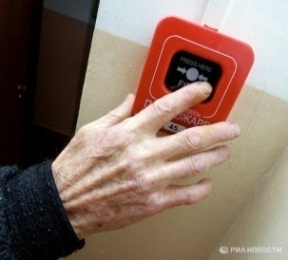
задействовать систему оповещения людей о пожаре, приступить самому и привлечь других лиц к эвакуации из здания в безопасное место согласно плану эвакуации;

При необходимости отключить электроэнергию, приостановить работу отдельных агрегатов и участков, способствующих развитию пожара и задымлению помещений здания;
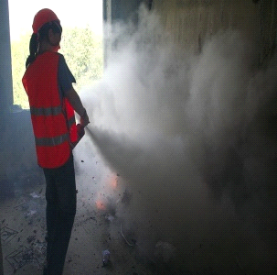
оценить обстановку и приступить к тушению
очага возгорания имеющимися средствами
пожаротушения (огнетушителями), для ликвидации
его на ранней стадии;
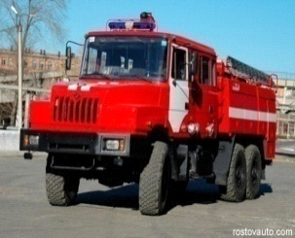организовать встречу пожарных подразделений (выделить для встречи пожарных подразделений лицо, хорошо знающее расположение подъездных путей и водоисточников)

6.3. Рекомендации по проведению эвакуации людей

Если вы видите, что не можете справиться с огнем, и пожар принимает угрожающие размеры, необходимо срочно покинуть помещение и помочь выйти людям. При этом выводятся люди из тех помещений, где в условиях пожара имеется наибольшая угроза жизни, а также из верхних этажей здания, в первую очередь, выводятся дети младших возрастов, престарелые и инвалиды. Очень важно зимой при сильных морозах взять с собой теплую одежду и одеть детей или завернуть их в одеяло. При выходе из помещения необходимо выключить, по мере возможности, электричество и газ.
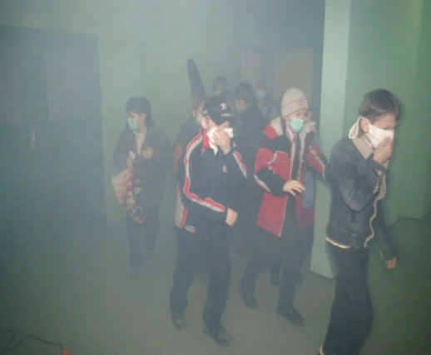При пожаре дым скапливается в верхней части помещения, поэтому при задымлении необходимо нагнуться или лечь на пол, закрыв нос и рот мокрым носовым платком или полотенцем, двигаться на четвереньках или ползком к выходу вдоль стены, чтобы не потерять направление.
Не пытайтесь выйти через сильно задымленный коридор или лестницу (дым очень токсичен).
Если лестница окажется отрезанной огнем или сильно задымлена, то лучше оставаться в помещении и ждать приезда пожарных. При этом следует выйти на балкон или подойти к окну и привлечь внимание прохожих. Уплотните дверь, через которую возможно проникание дыма: намочите тряпки, полотенца, простыни, и, плотно прикрыв двери, постарайтесь заткнуть щели между дверью и косяком.
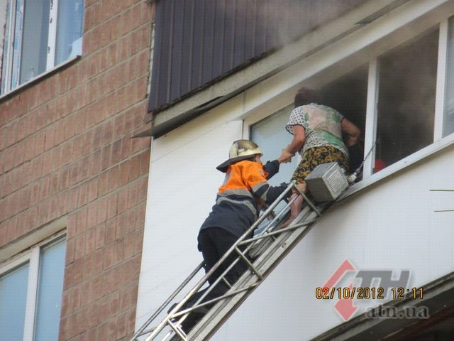
В этом случае эвакуацию следует осуществлять по балконам, наружным стационарным, приставленным и выдвижным лестницам. Спускаться по водосточным трубам, стоякам и с помощью связанных простыней, недопустимо, а также прыгать из окон здания, т.к. неизбежны травмы и гибель.

7. ПСИХОЛОГИЧЕСКИЕ ОСОБЕННОСТИ ПОВЕДЕНИЯ
ЧЕЛОВЕКА ПРИ ПОЖАРЕ

Правильная организация действий по спасению людей до прибытия пожарной охраны напрямую зависит от качества проведения практических занятий и учебных тренировок, направленных на предупреждение возникновения паники и других негативных последствий беспорядочного поведения сотрудников при любых чрезвычайных ситуациях.
Любой инцидент (пожар, теракт, авария и т.д.) на многих объектах, в том числе с массовым пребыванием людей, зачастую сопровождается отключением напряжения. К сожалению, у многих в темноте срабатывает не здравый смысл, а инстинкт самосохранения, возникает паника, что приводит к давке.
При пожаре бывает гораздо темнее, чем принято думать. Только в самом начале загорания пламя может ярко осветить помещение, но практически сразу появляется густой черный дым и наступает темнота. Дым опасен не только содержащимися в нем токсичными веществами, но и снижением видимости. Это затрудняет, а порой делает практически невозможной эвакуацию людей из опасного помещения. При потере видимости организованное движение нарушается, становится хаотичным. Людьми овладевает страх, подавляющий сознание, волю. В таком состоянии человек теряет способность ориентироваться, правильно оценивать обстановку. При этом резко возрастает внушаемость, команды воспринимаются без соответствующего анализа и оценки, действия люде становятся автоматическими, сильнее проявляется склонность к подражанию.
Панические реакции появляются в основном либо в форме ступора (оцепенение), либо фуги (бега).
В первом случае наблюдается расслабленность, вялость действий, общая заторможенность, а при крайней степени проявления - полная обездвиженность, в которой человек физически не способен выполнить команду. Такие реакции чаще всего наблюдаются у детей, подростков, женщин и пожилых людей. Поэтому во время пожаров они нередко остаются в помещении, и при эвакуации их приходится выносить.
Исследования показали, что реакции, противоположные заторможенности, наблюдаются у 85-90% людей, оказавшихся в опасной для жизни ситуации, при этом для их поведения характерно хаотическое метание, дрожание рук, тела, голоса. Речь ускорена, высказывания могут быть непоследовательными. Ориентирование в окружающей обстановке поверхностное.
Паническое состояние людей, при отсутствии руководства ими в период эвакуации, может привести к образованию людских пробок на путях эвакуации, взаимному травмированию и даже игнорированию свободных и запасных выходов.
В то же время исследования структуры толпы, охваченной паникой, показали, что в общей массе под влиянием состояния аффекта находится не более 3% человек с выраженными расстройствами психики, не способных правильно воспринимать речь и команды. У 10-20% лиц отмечается частичное сужение сознания, для руководства ими необходимы более сильные (резкие, краткие, громкие) команды, сигналы.
Основная же масса (до 90%) представляет собой вовлекаемых «в общий бег» людей, способных к здравой оценке ситуации и разумным действиям, но, испытывая страх и заражая им друг друга, они создают крайне неблагоприятные условия для организованной эвакуации.
Анализ пожаров, а также практические испытания по изучению скорости и характера задымления зданий повышенной этажности без включения систем противодымной защиты показывают: скорость движения дыма в лестничной клетке составляет 7-8 м/мин. При возникновении пожара на одном из нижних этажей уже через 5-6 мин задымление распространяется по всей высоте лестничной клетки. Уровень задымления таков, что находиться в лестничной клетке без средств индивидуальной защиты органов дыхания невозможно. Одновременно происходит задымление помещений верхних этажей, особенно расположенных с подветренной стороны. Ухудшение видимости, паника, токсичное воздействие продуктов горения могут привести к гибели людей. Нагретые продукты горения, поступая в объем лестничной клетки, повышают температуру воздуха. Установлено, что уже на 5-й минуте от начала пожара температура воздуха в лестничной клетке, примыкающей к месту пожара, достигает 120-140 °С, что значительно превышает предельно допустимое значение для человека.
По высоте лестничной клетки в пределах двух-трех этажей от того уровня, где возник пожар, создается как бы тепловая подушка с температурой 100-150 °С. Преодолеть ее без средств индивидуальной защиты невозможно. При отсутствии горизонтальных преград на фасаде здания пламя из оконного проема через 15-20 мин от начала пожара может распространиться вверх по балконам, лоджиям, оконным переплетам, воспламеняя горючие элементы строительных конструкций и предметы обстановки в помещениях вышерасположенного этажа.

7.1. Рекомендуемые варианты поведения при пожаре

В ходе учений с каждым работником необходимо разобрать два распространенных варианта: когда из здания при пожаре еще можно выйти и, когда эвакуация обычным путем уже невозможна.
Прежде всего, следует определить для себя, выходить или не выходить.
Если огонь не в вашем помещении (комнате), то прежде чем открыть дверь и выйти наружу, убедитесь, что за дверью нет большого пожара: приложите свою руку к двери или осторожно потрогайте металлический замок, ручку. Если они горячие, то ни в коем случае не открывайте эту дверь.
Не входите туда, где большая концентрация дыма и видимость менее 10 м: достаточно сделать несколько вдохов и вы можете погибнуть от отравления продуктами горения. В спокойной обстановке определите на своем этаже или в коридоре: сколько это 10 метров?
Возможно, кто-то решится пробежать задымленное пространство, задержав дыхание, хорошо представляя себе выход на улицу. При этом обязательно надо учесть, что в темноте можно за что-то зацепиться одеждой или споткнуться о непредвиденное препятствие. Кроме того, очаг пожара может находиться на нижнем этаже, и тогда путь к спасению - только наверх, т.е. вашей задержки дыхания должно хватить, чтобы успеть вернуться обратно в помещение.
Если дым и пламя позволяют выйти из помещения наружу, то:
- уходите скорее от огня; ничего не ищите и не собирайте;
- ни в коем случае не пользуйтесь лифтом: он может стать вашей ловушкой;
- знайте, что вредные продукты горения выделяются при пожаре очень быстро; для оценки ситуации и для спасения вы имеете очень мало времени (иногда всего 5 - 7 мин);
- если есть возможность, попутно отключите напряжение на электрическом щите, расположенном на лестничной клетке;
- дым, вредные продукты горения могут скапливаться в помещении на уровне вашего роста и выше, поэтому пробирайтесь к выходу на четвереньках или даже ползком; ближе к полу температура воздуха ниже и больше кислорода;
- по пути за собой плотно закрывайте двери, чтобы преградить дорогу огню (дверь может задержать распространение горения более чем на 10-15 мин!). Это даст возможность другим людям также покинуть опасную зону или даже организовать тушение пожара первичными средствами пожаротушения до прибытия подразделений пожарной охраны (например, проложить рукавную линию от пожарного крана и подать воду от внутреннего противопожарного водопровода);
- если дыма много, першит в горле, слезятся глаза — пробирайтесь, плотно закрывая дыхательные пути какой-нибудь многослойной хлопчатобумажной тканью, дышите через ткань. Хорошо, если вы сможете увлажнить внешнюю часть этой ткани. Этим вы спасете свои бронхи и легкие от действия раздражающих веществ. Но помните, что этот способ не спасает от отравления угарным газом;
- покинув опасное помещение, не вздумайте возвращаться назад зачем-нибудь: во-первых, опасность там сильно возросла, а во-вторых, вас в том помещении никто не будет искать и спасать, потому что все видели, что вы уже вышли на улицу;
- в случае, если вы вышли из здания незамеченными (например, через кровлю и наружную пожарную лестницу на стене сооружения), то обязательно сообщите о себе находящимся во дворе людям, должностным лицам объекта, в целях предупреждения ненужного риска при ваших поисках.
Если дым и пламя в соседних помещениях не позволяют выйти наружу:
- не поддавайтесь панике; помните, что современные железобетонные конструкции в состоянии выдержать высокую температуру;
- если вы отрезаны огнем и дымом от основных путей эвакуации в многоэтажном здании, проверьте, существует ли возможность выйти на крышу или спуститься по незадымляемой пожарной лестнице, или пройти через соседние лоджии;
- если возможности эвакуироваться нет, то для защиты от тепла и дыма постарайтесь надежно загерметизировать свое помещение. Для этого плотно закройте входную дверь, намочите водой любую ткань, обрывки одежды или штор и плотно закройте (заткните) ими щели двери изнутри помещения. Во избежание тяги из коридора и проникновения дыма с улицы - закройте окна, форточки, заткните вентиляционные отверстия, закройте фрамуги вентиляционных решеток;
- если есть вода, постоянно смачивайте двери, пол, тряпки;
- если в помещении есть телефон, звоните по «01» или по сотовому телефону «112», даже если вы уже звонили туда до этого, и даже если вы видите подъехавшие пожарные автомобили. Объясните диспетчеру, где именно вы находитесь, и что вы отрезаны огнем от выхода;
- если комната наполнилась дымом, передвигайтесь ползком - так будет легче дышать (около пола температура ниже и кислорода больше);
- оберните лицо повязкой из влажной ткани, наденьте защитные очки;
- продвигайтесь в сторону окна, находитесь возле окна и привлекайте к себе внимание людей на улице;
- если нет крайней необходимости (ощущения удушья, помутнения сознания), старайтесь не открывать и не разбивать окно, так как герметичность вашего убежища нарушится, помещение быстро заполнится дымом и дышать даже у распахнутого окна станет не чем. Благодаря тяге вслед за дымом в помещение проникнет пламя. Помните об этом, прежде чем решиться разбить окно. Опытные пожарные говорят: «Кто на пожаре открыл окно, тому придется из него прыгать»;
- привлекая внимание людей и подавая сигнал спасателям, не обязательно открывать окна и кричать, можно, например, встать напротив окна и размахивать большим куском яркой ткани. Можно губной помадой во все стекло написать «SOS» или начертить огромный восклицательный знак;
- если вы чувствуете в себе достаточно сил, а ситуация близка к критической, крепко свяжите шторы, предварительно разорвав их на полосы, закрепите их за батарею отопления, другую стационарную конструкцию (но не за оконную раму) и спускайтесь. Во время спуска не нужно скользить руками. При спасании с высоты детей нужно обвязывать их так, чтобы веревка не затянулась при спуске. Надо продеть руки ребенка до подмышек в глухую петлю, соединительный узел должен находиться на спине. Обязательно нужно проверить прочность веревки, прочность петли и надежность узла.

8. ПОРЯДОК ПРИМЕНЕНИЯ ПЕРВИЧНЫХ СРЕДСТВ ПОЖАРОТУШЕНИЯ

При определении видов и количестве первичных средств пожаротушения следует учитывать физико-химические и пожароопасные свойства горючих веществ, их взаимодействие с огнетушащими веществами, а также площадь производственных помещений, открытых площадок и установок.
Успех использования огнетушителей зависит не только от их исправного состояния, но и от того, насколько работники знакомы с принципом и особенностями их применения. Изучать руководства по применению, надписи и пиктограммы на корпусах огнетушителей, показывающие порядок приведения их в действие, следует не в случае пожара, а в спокойных условиях регулярных противопожарных инструктажей. Необходимо предоставить возможность каждому работнику не только подержать в руках огнетушитель (оценить его вес и свои возможности), но и попробовать снять его с подвесных кронштейнов (если он расположен не в специальном шкафу, а на стене или на полу с применением средств фиксации от возможного падения при случайном воздействии). Идеальной считается тренировка с практическим применением огнетушителей.

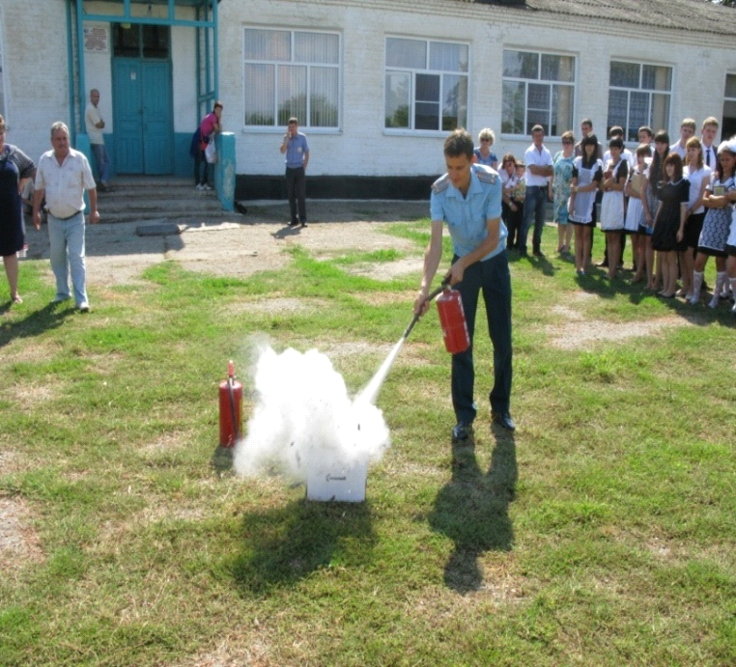

Самыми распространенными типами огнетушителей на сегодняшний день являются: порошковые огнетушители (ОП), углекислотные огнетушители (ОУ) и воздушно-пенные огнетушители (ОВП). Принцип приведения в действие этих типов огнетушителей одинаковый:
необходимо сорвать пломбу и вынуть блокирующий фиксатор (предохранительную чеку), затем следует ударить рукой по кнопке запускающего устройства огнетушителя или воздействовать на пусковой рычаг, расположенный в головке огнетушителя, и направить огнетушащее вещество через ствол, насадку, раструб или шланг на очаг горения.
Особенность применения огнетушителей порошкового типа заключается в том, что в замкнутом пространстве помещений проход через зону выброса мелкодисперсного порошка становится невозможным: порошок забивает глаза, дыхательные пути. Поэтому применять порошковые огнетушители следует из места расположения между очагом пожара и эвакуационным выходом. Допускается тушить порошковыми огнетушителями оборудование, находящееся под напряжением до 1000 В.
Особенность применения огнетушителей углекислотного типа в том, что углекислота не причиняет порчи объекту тушения, обладает хорошими диэлектрическими свойствами (возможно тушение электрооборудования под напряжением до 1000 В). Однако применение двуокиси углерода имеет и недостатки: охлаждение металлических деталей и раструба огнетушителя достигает минус 60 °С; в замкнутом пространстве помещений происходит заметное снижение содержания кислорода и увеличение доли углекислого газа, что может вызвать удушье и потерю сознания.

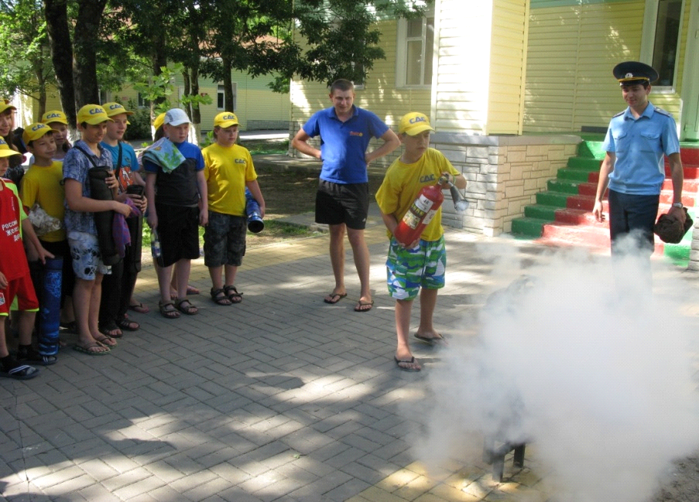

Особенностью применения огнетушителей воздушно-пенного типа является то, что ими категорически запрещается тушить электрооборудование под напряжением без предварительного обесточивания (воздушно-механическая пена включает в свой состав воду и не обладает диэлектрическими свойствами).
Огнетушители, размещенные в коридорах, проходах, не должны препятствовать безопасной эвакуации людей. Огнетушители следует располагать на видных местах вблизи от выходов из помещений на высоте не более 1,5 м.
Особенность применения песка для тушения разлитых горючих жидкостей (керосин, бензин, масла, смолы, клеи, краски и др.) заключается в том, что насыпать песок следует не в очаг горения (иначе произойдет разбрызгивание и растекание горящей жидкости), а главным образом по внешней кромке горящей зоны, стараясь окружать песком место горения. Затем при помощи лопаты нужно покрыть горящую поверхность слоем песка, который впитает жидкость и собьёт огонь.
Асбестовое полотно, грубошерстные ткани или войлок (кошма, покрывало из негорючего материала) эффективно используются для изоляции очага горения от доступа воздуха, но безопасно могут применяться лишь при небольшом очаге горения — на площади не более 50% от площади применяемого полотна.
Вода – наиболее распространенное средство тушения огня.
Вода электропроводна, поэтому ее нельзя использовать для тушения электросетей и электроустановок, находящихся под напряжением.
Песок и земля с успехом применяются для тушения небольших очагов горения, в том числе проливов горючих жидкостей (керосин, бензин, масла, смолы и др.).
Внутренний пожарный кран предназначен для тушения загораний различных объектов, кроме электроустановок под напряжением. Размещается он в специальном пожарном шкафу, комплектуется стволом и рукавом, соединенными между собой и с клапаном.
Пожарный щит предназначен для размещения первичных средств пожаротушения (огнетушители, пожарные ломы, багры, топоры, ведра). Рядом со щитом устанавливается ящик с песком и лопатами, а также бочка с водой вместимостью 200–250 литров.

9. ПЕРВАЯ ПОМОЩЬ ПОСТРАДАВШИМ ПРИ ПОЖАРЕ

9.1. Помощь при ожогах

При небольшом ожоге (покраснение кожи) поставьте пораженный участок кожи под струю холодной воды и подержите до стихания боли или приложите стерильный пакет со льдом, наложите стерильную повязку, дайте обезболивающее средство. Обрабатывайте несколько раз в день место ожога лечебными аэрозолями. При необходимости обратитесь к врачу.
При сильных ожогах и образовании пузырей наложите на них стерильную повязку (бинт или проглаженную утюгом ткань), доставьте пострадавшего в больницу. Давайте пострадавшему пить как можно чаще.
При обширных ожоговых поражениях кожи немедленно вызовите «Скорую помощь», укутайте пострадавшего проглаженным полотенцем, простыней, а сверху - одеялом. Дайте ему 1-2 таблетки анальгина, большое количество жидкости (чай, минеральную воду).
Если произошел ожог глаз, сделайте холодные примочки из чая, постарайтесь немедленно доставить пострадавшего в больницу.

9.2. Что нельзя делать при сильных ожогах

- обрабатывать кожу спиртом или одеколоном (это вызовет сильное жжение и боль);
- прокалывать образовавшиеся пузыри (они предохраняют рану от инфекции);
- смазывать кожу жиром, зеленкой, крепким раствором марганцовки, засыпать порошками (это затруднит дальнейшее лечение);
- срывать прилипшие к месту ожога части одежды, прикасаться к нему руками (это приводит к проникновению инфекции);
- поливать пузыри и обугленную кожу водой;
- накладывать тугие повязки;
- разрешать пострадавшему самостоятельно двигаться (возможен шок).

9.3. Симптомы отравления продуктами горения (угарным газом, дымом)

- ощущается слабость, боль в области лба и висков, тяжесть в голове;
- ухудшается зрение, снижается слух
- краснеет кожа, усиливается сердцебиение;
- появляется головокружение, шум в ушах, рвота, сонливость, резкая мышечная боль;
- потеря сознания, поверхностное дыхание, непроизвольное мочеиспускание, кожа становится бледно-синюшной;
- появляются судороги, наступает смерть от остановки дыхания и сердца.

9.4. Что делать при отравлении угарным газом, дымом

Вынести пострадавшего на свежий воздух, расстегните его одежду, восстановите проходимость дыхательных путей, следя, чтобы не запал язык, вызовите «Скорую помощь».
Уложите пострадавшего, приподняв ему ноги, укройте потеплее, и дайте понюхать ватку с нашатырным спиртом. Если началась рвота, поверните ему голову в сторону, чтобы не дать задохнуться.
Если пострадавший находится без сознания, его необходимо поместить в так называемое «безопасное положение» - спиной вверх, открыв дыхательные пути и исключив западание языка в горло.
При отсутствии у пострадавшего дыхания немедленно начинайте проводить искусственную вентиляцию легких, продолжая ее до прибытия врача. Чтобы не отравиться самому, вдох в рот или нос делайте через смоченную марлевую салфетку (носовой платок), а при пассивном выдохе пострадавшего отклоняйте свою голову в сторону, чтобы выдыхаемый газ не попал Вам в легкие.

